ZAPROSZENIE
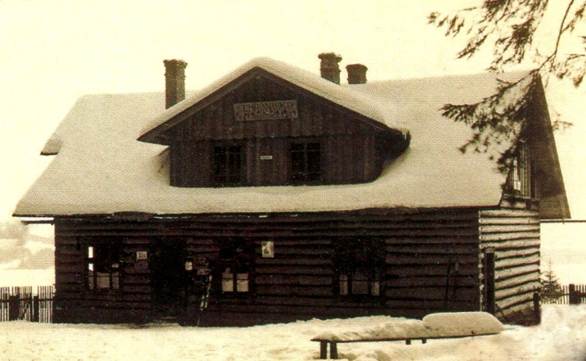

Gminny Ośrodek Kultury,
Promocji, Informacji Turystycznej
i Biblioteka Publiczna w Istebnej zaprasza na wernisaż wystawy fotografii „Schroniska turystyczne dawniej i dziś” organizowanej w ramach projektu „Poznajcie Region Trójstyku 2“ - „Poznavejte Region Trojmezi 2“

Wernisaż odbędzie się w sali wystawowej nr 2 Gminnego Ośrodka Kultury, Promocji, Informacji Turystycznej i Biblioteki Publicznej w Istebnej
8 października 2012 r. o godz. 16³⁰.
Realizowane w ramach projektu o nazwie „Poznajcie Region Trójstyku 2“ - „Poznavejte Region Trojmezi 2“ o numerze ewidencyjnym: PL.3.22/3.3.05/12.03038, finansowanym z Funduszu Mikroprojektów Euroregionu Śląsk Cieszyński – Tesinske Slezsko Programu Operacyjnego Współpracy Transgranicznej Republika Czeska – Rzeczpospolita Polska 2007 – 2013.

